实验三 反射
【题目1】改进的工厂模式
下面给出工厂模式的代码清单3-1示例，通过Factory类，可以创建Fruit的子类。如果为Fruit类增加一个实现类Banana，代码需要改变清单3-2。
程序清单3-1
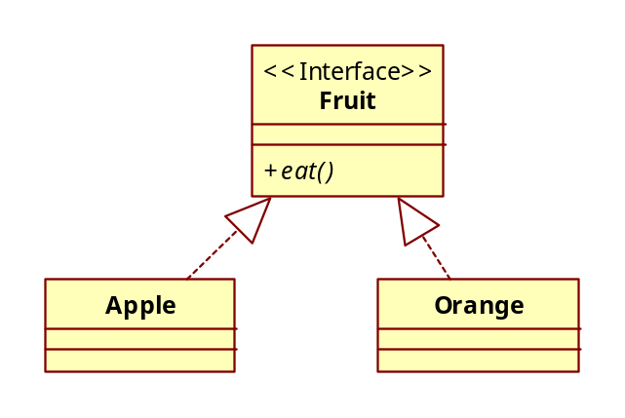
public class Factory {
public static Fruit getInstance(String fruitName){
Fruit f=null;
if("Apple".equals(fruitName)){
f=new Apple(); }
if("Orange".equals(fruitName)){
f=new Orange();}
return f;
}
}

程序清单3-2
public class Factory {
public static Fruit getInstance(String fruitName){
Fruit f=null;
if("Apple".equals(fruitName)){
f=new Apple(); }
if("Orange".equals(fruitName)){
f=new Orange();}
if(“Banana".equals(fruitName)){
f=new Banana();}
return f;
}
}

这样的代码不具备可扩展性，请思考如何利用反射来提高代码的扩展性。

【题目2】 利用反射实现一个类似Serializable与Parcelable功能的类Demo,它提供了两个静态方法：
//将obj对象转化成为字符串的序列化方法
public static String toString(Object obj)
//将字符串转换为对象的反序列化方法
public static Object toString(String str)
程序清单3-3
public static void main(String[] args) {
Person p1 = new Person("Lucky", 18,"female" );
String str = SimpleMapper.toString(p1);
Person p2 = (Person) SimpleMapper.fromString(str);
System.out.println(p2);

class Person {
String name;
int age;
String sex;
public Person() { }
public Person(String name, int age, String sex) {
super();
this.name = name;
this.age = age;
this.sex = sex;
}
@Override
public String toString() {
return "Student [name=" + name + ", age=" + age + ", sex=" + sex + "]";
}
}

程序代码的运行结果如下：
Student [name=Lucky, age=18, sex=female]

